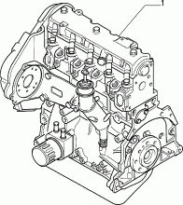
Сюда входят три патрубка где их найти , купить, в каком каталоге
. прайсе?

